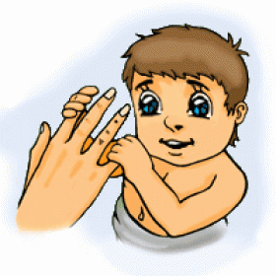
Пальчиковая гимнастика для дошкольников играет очень важную роль.
С ее помощью развивается не только мелкая моторика,
но также и речевой центр ребенка.
Веселые игры с сопровождающими их
интересными стишками доставят
удовольствие не только ребенку,
но и взрослому.
***
Уточка, уточка,
По реке плывет.
Плавает, ныряет, (плавные движения кистями рук справа налево)
Лапками гребет. (имитация движения лапок утки в воде)

***

Сидит белочка в тележке,
Подает она орешки: (сжать пальчики в кулачок)
Лисичке-сестричке, (разогнуть большой палец)
Воробью, синичке, (разогнуть указательный и средний пальцы)
Мишке толстокожему, (разогнуть безымянный палец)
Заиньке усатому. (разогнуть мизинец)

***

На двери висел замок, (сжать руку в кулачок)
Взаперти сидел щенок. (разжать указательный палец)
Хвостиком вилял, (двигать указательным пальцем со стороны в
Хозяев поджидал. сторону)

***

Паучок ходил по ветке, (скрестить руки, пальцами одной руки пробежать
по предплечью)
А за ним ходили детки. (пальцами второй руки также пробежать по
предплечью)
Дождик с неба вдруг полил, (кисти свободно опустить, имитируя дождик)
Паучков на землю смыл. (хлопнуть ладонями по коленям или столу)
Солнце стало пригревать, (прижать ладони боковыми сторонами и
растопырить пальцы)
Паучок ползет опять, (начинайте действия сначала)
А за ним ползут все детки,
Чтобы погулять на ветке. (пальцами пробегают по голове)

***

Раз, два, три, четыре, пять, (ладони лежат на коленях или столе)
Червячки пошли гулять. (пальцы согнуть и подтянуть к ним ладонь)
Вдруг ворона подбегает, (по поверхности идут указательным и средним
пальцами)
Головой она кивает, (сложить ладонь щепоткой и качать вверх-вниз)
Каркает: «Вот и обед!» (раскрыть пальцы веером, большой отвести вниз)
Глядь — (развести руками)
А червячков уж нет! (сжать пальцы в кулачки и прижать к груди)

